淘淘商城第七天

课程计划
内容回顾：
- 大广告位的实现
  - 后台管理功能CMS系统。
    - 内容分类管理
    - 内容管理
  - Taotao-rest发布服务
  - Taotao-portal调用服务。使用httpclient工具调用服务，使用http协议传递json数据。

课程计划：
- 内容管理功能添加缓存。
  - 使用redis做缓存工具
  - 实现系统高可用，redis需要做主备。使用redis做分片集群。Redis集群的搭建。
  - 向业务逻辑中添加缓存。

昨天问题解决

访问taotao-portal服务406问题
- 查看是否Jackson包是否存在。
- 如果后缀是html是不能响应json数据的。需要修改后缀名。

Post乱码问题
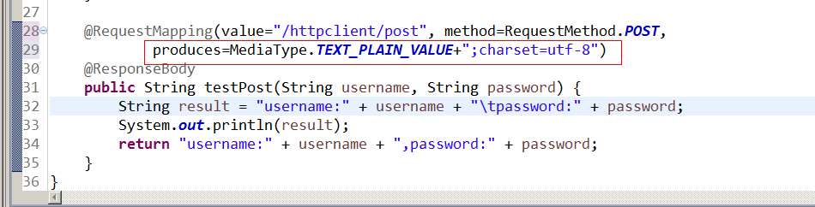
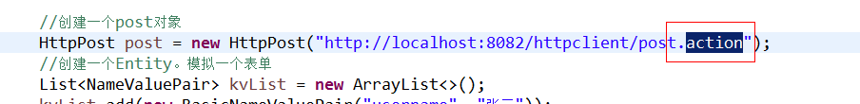

使用redis做缓存

安装redis
- 版本说明
本教程使用redis3.0版本。3.0版本主要增加了redis集群功能。
安装的前提条件：
需要安装gcc：yum install gcc-c++

- 下载redis的源码包。
- 把源码包上传到linux服务器
- 解压源码包
tar -zxvf redis-3.0.0.tar.gz
- Make
- Make install
[root@bogon redis-3.0.0]# make install PREFIX=/usr/local/redis

启动redis
- 前端启动模式
/usr/local/redis/bin/redis-server
默认是前端启动模式，端口是6379
- 后端启动
- 从redis的源码目录中复制redis.conf到redis的安装目录。 cp redis.conf /usr/local/redis/bin

- 修改配置文件
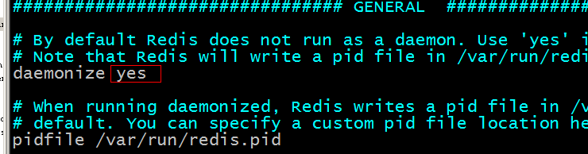
- [root@bogon bin]# ./redis-server redis.conf
- 查看redis进程
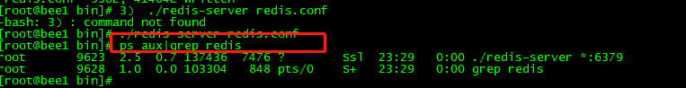
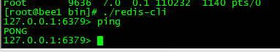

Redis常用命令
127.0.0.1:6379> set a 10
OK
127.0.0.1:6379> get a
"10"

常用数据类型
String
Hash
List
Set
SortedSet

Redis集群的搭建

Redis集群相关概念

redis-cluster架构图
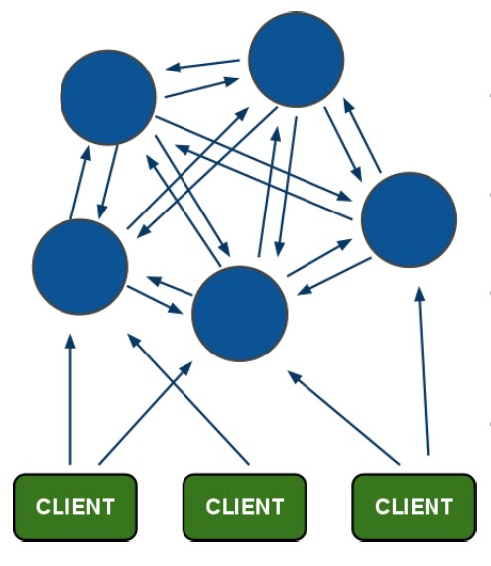
redis-cluster把所有的物理节点映射到[0-16383]slot上,cluster 负责维护node<->slot<->value
Redis 集群中内置了 16384 个哈希槽，当需要在 Redis 集群中放置一个 key-value 时，redis 先对 key 使用 crc16 算法算出一个结果，然后把结果对 16384 求余数，这样每个 key 都会对应一个编号在 0-16383 之间的哈希槽，redis 会根据节点数量大致均等的将哈希槽映射到不同的节点

Server1
0-5000
Server2
10001-15000

Server4
15001-16383

Server3
5001-10000

Key:a
计算a的hash值，例如值为100，100这个槽在server1上，所以a应该放到server1.

Key:hello
Hash值：10032，此槽在server2上。Hell可以应该存在server2.

redis-cluster投票:容错
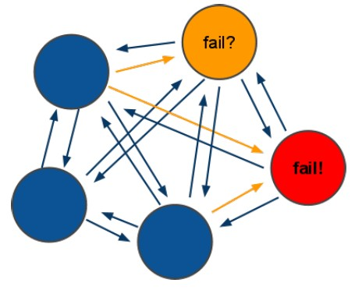
(1)领着投票过程是集群中所有master参与,如果半数以上master节点与master节点通信超过(cluster-node-timeout),认为当前master节点挂掉.
(2):什么时候整个集群不可用(cluster_state:fail)?
a:如果集群任意master挂掉,且当前master没有slave.集群进入fail状态,也可以理解成集群的slot映射[0-16383]不完成时进入fail状态. ps : redis-3.0.0.rc1加入cluster-require-full-coverage参数,默认关闭,打开集群兼容部分失败.
b:如果集群超过半数以上master挂掉，无论是否有slave集群进入fail状态.
ps:当集群不可用时,所有对集群的操作做都不可用，收到((error) CLUSTERDOWN The cluster is down)错误
PS:
集群有6台，怎么保存键值对呢？首先，Redis内置有16000多个槽，可以分布在不同集群上。若果哪台机器掉了，没槽可用集群就不能用了，所以用主从机器备用；但是主机器半数以上挂了也就不能用了

我们的集群结构
集群中有三个节点的集群，每个节点有一主一备。需要6台虚拟机。
搭建一个伪分布式的集群，使用6个redis实例来模拟。

搭建集群需要的环境
搭建集群需要使用到官方提供的ruby脚本。
需要安装ruby的环境。

安装ruby
yum install ruby
yum install rubygems

redis集群管理工具redis-trib.rb
[root@bogon ~]# cd redis-3.0.0
[root@bogon redis-3.0.0]# cd src
[root@bogon src]# ll *.rb
-rwxrwxr-x. 1 root root 48141 Apr 1 07:01 redis-trib.rb
[root@bogon src]#

脚本需要的ruby包：
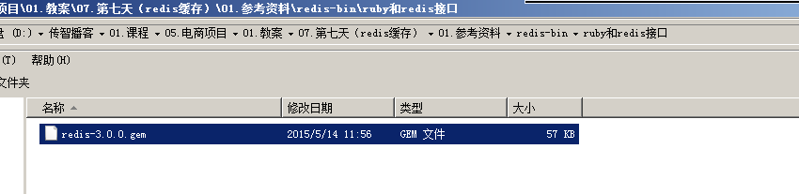
需要上传到linux服务。
安装ruby的包：
gem install redis-3.0.0.gem
[root@bogon ~]# gem install redis-3.0.0.gem
Successfully installed redis-3.0.0
1 gem installed
Installing ri documentation for redis-3.0.0...
Installing RDoc documentation for redis-3.0.0...
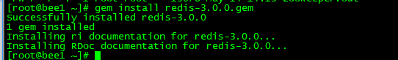

集群的搭建
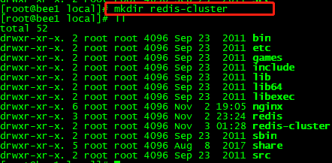
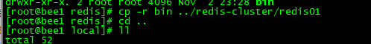
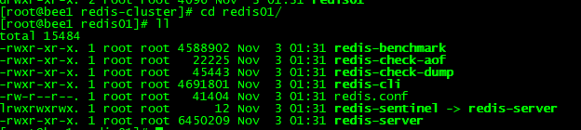
第一步：创建6个redis实例，端口号从7001~7006
第二步：修改redis的配置文件
1、修改端口号
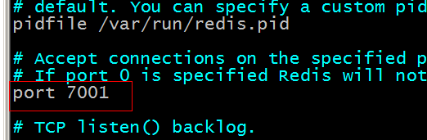
2、打开cluster-enable前面的注释。
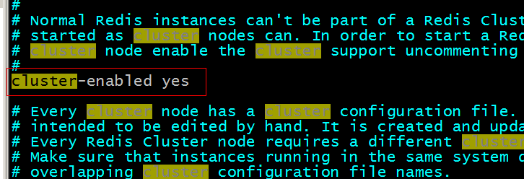
第三步：把创建集群的ruby脚本复制到redis-cluster目录下。
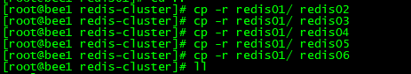
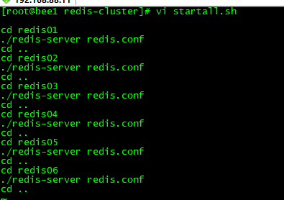

第四步：启动6个redis实例
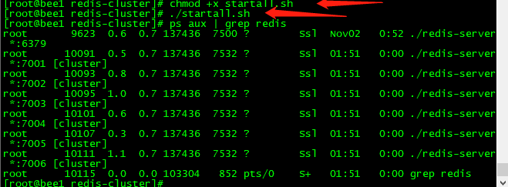
第五步：创建集群。
./redis-trib.rb create --replicas 1 192.168.88.11:7001 192.168.88.11:7002 192.168.88.11:7003 192.168.88.11:7004 192.168.88.11:7005 192.168.88.11:7006
[root@bogon redis-cluster]# ./redis-trib.rb create --replicas 1 192.168.88.11:7001 192.168.88.11:7002 192.168.88.11:7003 192.168.88.11:7004 192.168.88.11:7005 192.168.88.11:7006
>>> Creating cluster
Connecting to node 192.168.88.11:7001: OK
Connecting to node 192.168.88.11:7002: OK
Connecting to node 192.168.88.11:7003: OK
Connecting to node 192.168.88.11:7004: OK
Connecting to node 192.168.88.11:7005: OK
Connecting to node 192.168.88.11:7006: OK
>>> Performing hash slots allocation on 6 nodes...
Using 3 masters:
192.168.88.11:7001
192.168.88.11:7002
192.168.88.11:7003
Adding replica 192.168.88.11:7004 to 192.168.88.11:7001
Adding replica 192.168.88.11:7005 to 192.168.88.11:7002
Adding replica 192.168.88.11:7006 to 192.168.88.11:7003
M: 5a8523db7e12ca600dc82901ced06741b3010076 192.168.88.11:7001
slots:0-5460 (5461 slots) master
M: bf6f0929044db485dea9b565bb51e0c917d20a53 192.168.88.11:7002
slots:5461-10922 (5462 slots) master
M: c5e334dc4a53f655cb98fa3c3bdef8a808a693ca 192.168.88.11:7003
slots:10923-16383 (5461 slots) master
S: 2a61b87b49e5b1c84092918fa2467dd70fec115f 192.168.88.11:7004
replicates 5a8523db7e12ca600dc82901ced06741b3010076
S: 14848b8c813766387cfd77229bd2d1ffd6ac8d65 192.168.88.11:7005
replicates bf6f0929044db485dea9b565bb51e0c917d20a53
S: 3192cbe437fe67bbde9062f59d5a77dabcd0d632 192.168.88.11:7006
replicates c5e334dc4a53f655cb98fa3c3bdef8a808a693ca
Can I set the above configuration? (type 'yes' to accept): yes
>>> Nodes configuration updated
>>> Assign a different config epoch to each node
>>> Sending CLUSTER MEET messages to join the cluster
Waiting for the cluster to join.....
>>> Performing Cluster Check (using node 192.168.88.11:7001)
M: 5a8523db7e12ca600dc82901ced06741b3010076 192.168.88.11:7001
slots:0-5460 (5461 slots) master 分配槽
M: bf6f0929044db485dea9b565bb51e0c917d20a53 192.168.88.11:7002
slots:5461-10922 (5462 slots) master
M: c5e334dc4a53f655cb98fa3c3bdef8a808a693ca 192.168.88.11:7003
slots:10923-16383 (5461 slots) master
M: 2a61b87b49e5b1c84092918fa2467dd70fec115f 192.168.88.11:7004
slots: (0 slots) master
replicates 5a8523db7e12ca600dc82901ced06741b3010076
M: 14848b8c813766387cfd77229bd2d1ffd6ac8d65 192.168.88.11:7005
slots: (0 slots) master
replicates bf6f0929044db485dea9b565bb51e0c917d20a53
M: 3192cbe437fe67bbde9062f59d5a77dabcd0d632 192.168.88.11:7006
slots: (0 slots) master
replicates c5e334dc4a53f655cb98fa3c3bdef8a808a693ca
[OK] All nodes agree about slots configuration.
>>> Check for open slots...
>>> Check slots coverage...
[OK] All 16384 slots covered.
[root@bogon redis-cluster]#

测试集群
[root@bogon redis-cluster]# redis01/redis-cli -h 192.168.88.11 -p 7002 -c
PS:一定要加C，不然有坑
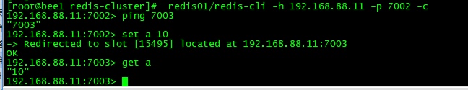
[root@bogon redis-cluster]# redis01/redis-cli -h 192.168.88.11 -p 7002
192.168.88.11:7002> set a 100
(error) MOVED 15495 192.168.88.11:7003
192.168.88.11:7002>
[root@bogon redis-cluster]# redis01/redis-cli -h 192.168.88.11 -p 7002 -c
192.168.88.11:7002> set a 100
-> Redirected to slot [15495] located at 192.168.88.11:7003
OK
192.168.88.11:7003>

关闭redis
redis01/redis-cli -p 7001 shutdown
redis02/redis-cli -p 7002 shutdown
redis03/redis-cli -p 7003 shutdown
redis04/redis-cli -p 7004 shutdown
redis05/redis-cli -p 7005 shutdown
redis06/redis-cli -p 7006 shutdown
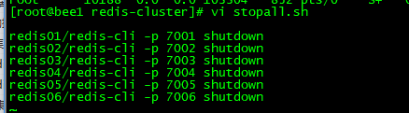

Redis客户端

Redis-cli
自带客户端。使用最多的。

图形化界面客户端
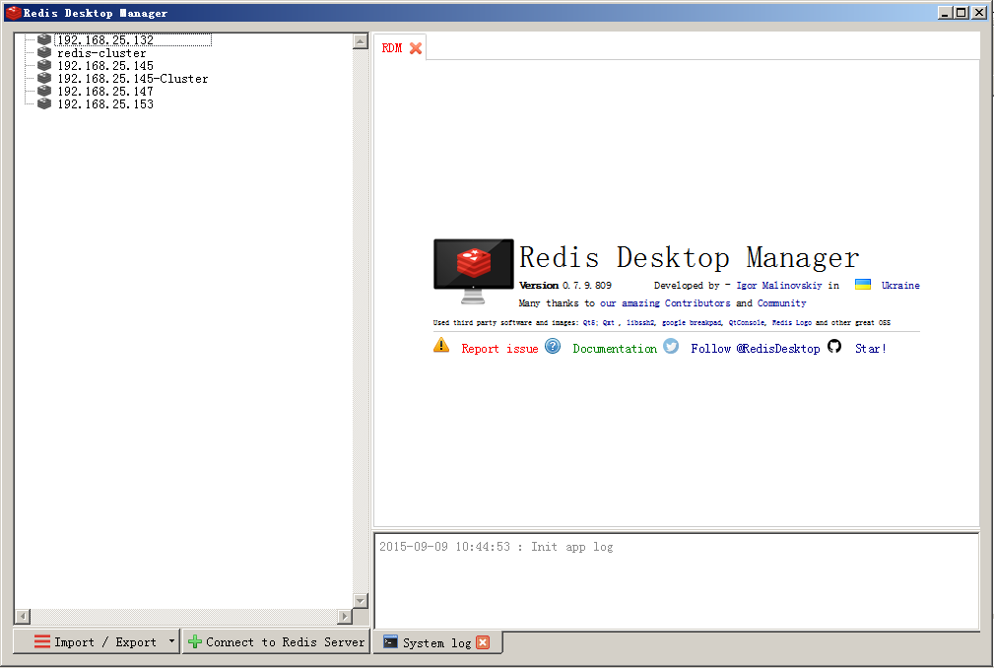
只支持单机版，不支持集群。
PS: 单机版有16个，并且库与库是隔离的；集群只有一个0库

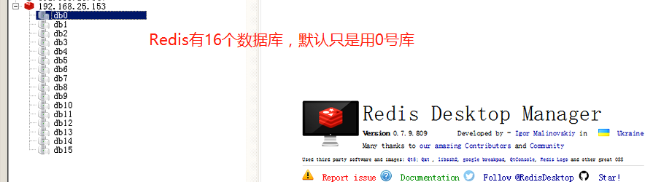

Jedis客户端

单机版
需要把jedis的jar包添加到工程中，如果是maven需要添加jar包的坐标。
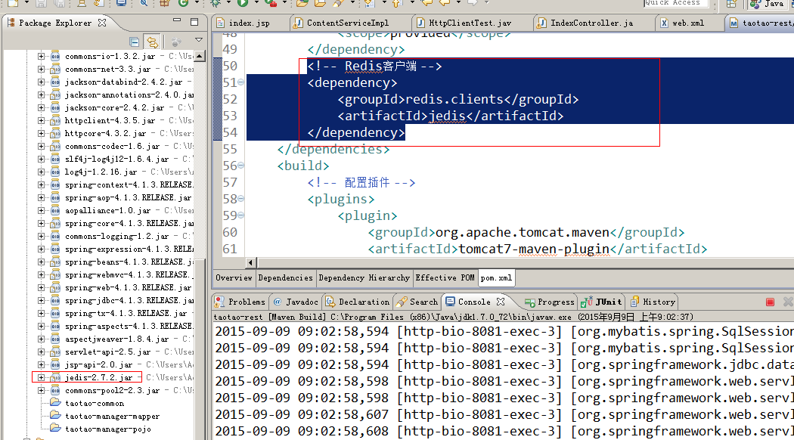
public class JedisTest {

@Test
public void testJedisSingle() {
//创建一个jedis的对象。
Jedis jedis = new Jedis("192.168.88.11", 6379);
//调用jedis对象的方法，方法名称和redis的命令一致。
jedis.set("key1", "jedis test");
String string = jedis.get("key1");
System.out.println(string);
//关闭jedis。
jedis.close();
}

/**
* 使用连接池
*/
@Test
public void testJedisPool() {
//创建jedis连接池
JedisPool pool = new JedisPool("192.168.88.11", 6379);
//从连接池中获得Jedis对象
Jedis jedis = pool.getResource();
String string = jedis.get("key1");
System.out.println(string);
//关闭jedis对象
jedis.close();
pool.close();
}
}

集群版
@Test
public void testJedisCluster() {
HashSet<HostAndPort> nodes = new HashSet<>();
nodes.add(new HostAndPort("192.168.88.11", 7001));
nodes.add(new HostAndPort("192.168.88.11", 7002));
nodes.add(new HostAndPort("192.168.88.11", 7003));
nodes.add(new HostAndPort("192.168.88.11", 7004));
nodes.add(new HostAndPort("192.168.88.11", 7005));
nodes.add(new HostAndPort("192.168.88.11", 7006));

JedisCluster cluster = new JedisCluster(nodes);

cluster.set("key1", "1000");
String string = cluster.get("key1");
System.out.println(string);

cluster.close();
}

业务逻辑中添加缓存
需要在taotao-rest工程中添加缓存。

jedis整合spring

单机版整合

配置
<!-- 连接池配置 -->
<bean id="jedisPoolConfig" class="redis.clients.jedis.JedisPoolConfig">
<!-- 最大连接数 -->
<property name="maxTotal" value="30" />
<!-- 最大空闲连接数 -->
<property name="maxIdle" value="10" />
<!-- 每次释放连接的最大数目 -->
<property name="numTestsPerEvictionRun" value="1024" />
<!-- 释放连接的扫描间隔（毫秒） -->
<property name="timeBetweenEvictionRunsMillis" value="30000" />
<!-- 连接最小空闲时间 -->
<property name="minEvictableIdleTimeMillis" value="1800000" />
<!-- 连接空闲多久后释放, 当空闲时间>该值 且 空闲连接>最大空闲连接数 时直接释放 -->
<property name="softMinEvictableIdleTimeMillis" value="10000" />
<!-- 获取连接时的最大等待毫秒数,小于零:阻塞不确定的时间,默认-1 -->
<property name="maxWaitMillis" value="1500" />
<!-- 在获取连接的时候检查有效性, 默认false -->
<property name="testOnBorrow" value="true" />
<!-- 在空闲时检查有效性, 默认false -->
<property name="testWhileIdle" value="true" />
<!-- 连接耗尽时是否阻塞, false报异常,ture阻塞直到超时, 默认true -->
<property name="blockWhenExhausted" value="false" />
</bean>
<!-- jedis客户端单机版 -->
<bean id="redisClient" class="redis.clients.jedis.JedisPool">
<constructor-arg name="host" value="192.168.88.11"></constructor-arg>
<constructor-arg name="port" value="6379"></constructor-arg>
<constructor-arg name="poolConfig" ref="jedisPoolConfig"></constructor-arg>
</bean>

测试
/**
* 单机版测试
* <p>Title: testSpringJedisSingle</p>
* <p>Description: </p>
*/
@Test
public void testSpringJedisSingle() {
ApplicationContext applicationContext = new ClassPathXmlApplicationContext("classpath:spring/applicationContext-*.xml");
JedisPool pool = (JedisPool) applicationContext.getBean("redisClient");
Jedis jedis = pool.getResource();
String string = jedis.get("key1");
System.out.println(string);
jedis.close();
pool.close();
}

集群版整合

配置
<bean id="redisClient" class="redis.clients.jedis.JedisCluster">
<constructor-arg name="nodes">
<set>
<bean class="redis.clients.jedis.HostAndPort">
<constructor-arg name="host" value="192.168.88.11"></constructor-arg>
<constructor-arg name="port" value="7001"></constructor-arg>
</bean>
<bean class="redis.clients.jedis.HostAndPort">
<constructor-arg name="host" value="192.168.88.11"></constructor-arg>
<constructor-arg name="port" value="7002"></constructor-arg>
</bean>
<bean class="redis.clients.jedis.HostAndPort">
<constructor-arg name="host" value="192.168.88.11"></constructor-arg>
<constructor-arg name="port" value="7003"></constructor-arg>
</bean>
<bean class="redis.clients.jedis.HostAndPort">
<constructor-arg name="host" value="192.168.88.11"></constructor-arg>
<constructor-arg name="port" value="7004"></constructor-arg>
</bean>
<bean class="redis.clients.jedis.HostAndPort">
<constructor-arg name="host" value="192.168.88.11"></constructor-arg>
<constructor-arg name="port" value="7005"></constructor-arg>
</bean>
<bean class="redis.clients.jedis.HostAndPort">
<constructor-arg name="host" value="192.168.88.11"></constructor-arg>
<constructor-arg name="port" value="7006"></constructor-arg>
</bean>
</set>
</constructor-arg>
<constructor-arg name="poolConfig" ref="jedisPoolConfig"></constructor-arg>
</bean>

测试
@Test
public void testSpringJedisCluster() {
ApplicationContext applicationContext = new ClassPathXmlApplicationContext("classpath:spring/applicationContext-*.xml");
JedisCluster jedisCluster = (JedisCluster) applicationContext.getBean("redisClient");
String string = jedisCluster.get("key1");
System.out.println(string);
jedisCluster.close();
}

添加jedis dao

单机版
public class JedisClientSingle implements JedisClient{

@Autowired
private JedisPool jedisPool;

@Override
public String get(String key) {
Jedis jedis = jedisPool.getResource();
String string = jedis.get(key);
jedis.close();
return string;
}

@Override
public String set(String key, String value) {
Jedis jedis = jedisPool.getResource();
String string = jedis.set(key, value);
jedis.close();
return string;
}

@Override
public String hget(String hkey, String key) {
Jedis jedis = jedisPool.getResource();
String string = jedis.hget(hkey, key);
jedis.close();
return string;
}

@Override
public long hset(String hkey, String key, String value) {
Jedis jedis = jedisPool.getResource();
Long result = jedis.hset(hkey, key, value);
jedis.close();
return result;
}

@Override
public long incr(String key) {
Jedis jedis = jedisPool.getResource();
Long result = jedis.incr(key);
jedis.close();
return result;
}

@Override
public long expire(String key, int second) {
Jedis jedis = jedisPool.getResource();
Long result = jedis.expire(key, second);
jedis.close();
return result;
}

@Override
public long ttl(String key) {
Jedis jedis = jedisPool.getResource();
Long result = jedis.ttl(key);
jedis.close();
return result;
}

}
Spring配置文件
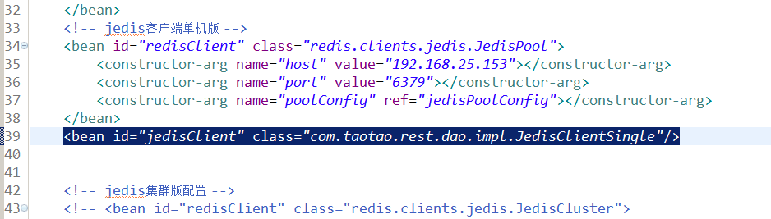

集群版
public class JedisClientCluster implements JedisClient {

@Autowired
private JedisCluster jedisCluster;

@Override
public String get(String key) {
return jedisCluster.get(key);
}

@Override
public String set(String key, String value) {
return jedisCluster.set(key, value);
}

@Override
public String hget(String hkey, String key) {
return jedisCluster.hget(hkey, key);
}

@Override
public long hset(String hkey, String key, String value) {
return jedisCluster.hset(hkey, key, value);
}

@Override
public long incr(String key) {
return jedisCluster.incr(key);
}

@Override
public long expire(String key, int second) {
return jedisCluster.expire(key, second);
}

@Override
public long ttl(String key) {
return jedisCluster.ttl(key);
}

}

把缓存添加到业务逻辑
注意：缓存的添加不能影响正常的业务逻辑。
@Override
public List<TbContent> getContentList(long contentCid) {
//从缓存中取内容
try {
String result = jedisClient.hget(INDEX_CONTENT_REDIS_KEY, contentCid + "");
if (!StringUtils.isBlank(result)) {
//把字符串转换成list
List<TbContent> resultList = JsonUtils.jsonToList(result, TbContent.class);
return resultList;
}
} catch (Exception e) {
e.printStackTrace();
}

//根据内容分类id查询内容列表
TbContentExample example = new TbContentExample();
Criteria criteria = example.createCriteria();
criteria.andCategoryIdEqualTo(contentCid);
//执行查询
List<TbContent> list = contentMapper.selectByExample(example);

//向缓存中添加内容
try {
//把list转换成字符串
String cacheString = JsonUtils.objectToJson(list);
jedisClient.hset(INDEX_CONTENT_REDIS_KEY, contentCid + "", cacheString);
} catch (Exception e) {
e.printStackTrace();
}

return list;
}

课后作业：商品类目展示添加缓存

缓存同步
当后台管理系统，修改内容之后需要通知redis把修改的内容对应的分类id的key删除。

添加缓存后的系统架构
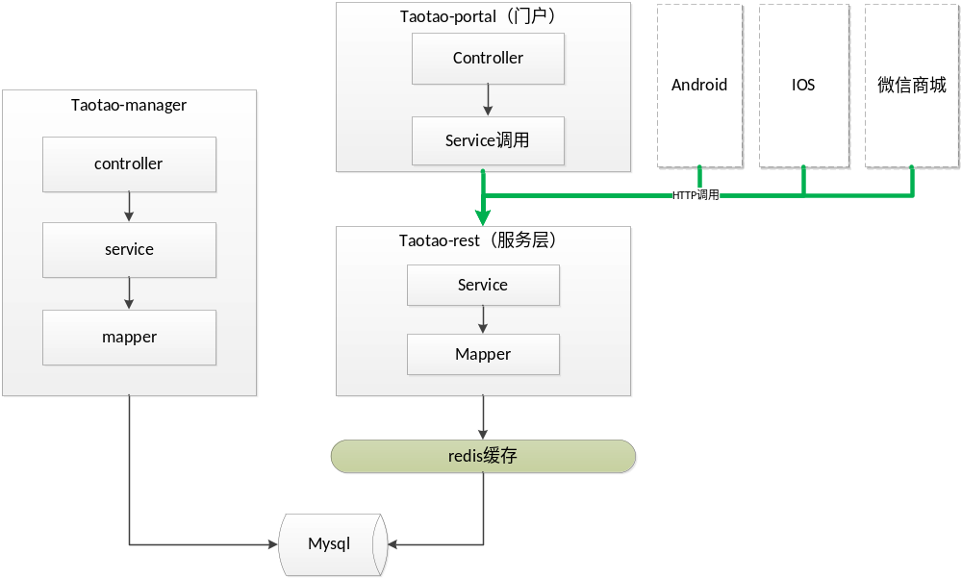

解决方案
在taotao-rest工程中发布一个服务。当后台管理系统修改内容后，调用此服务，同步缓存。

Dao层
使用JedisClient接口对应的实现类。
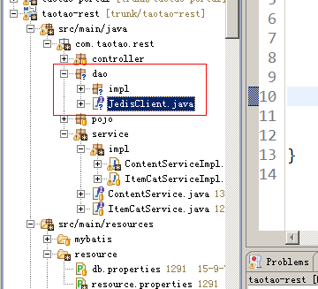

Service层
接收内容分类id，调用dao删除redis中对应的hash中key为分类id的项。

参数：内容分类id
返回值：TaotaoResult
@Service
public class RedisServiceImpl implements RedisService {

@Autowired
private JedisClient jedisClient;

@Value("${INDEX_CONTENT_REDIS_KEY}")
private String INDEX_CONTENT_REDIS_KEY;

@Override
public TaotaoResult syncContent(long contentCid) {
try {
jedisClient.hdel(INDEX_CONTENT_REDIS_KEY, contentCid + "");
} catch (Exception e) {
e.printStackTrace();
return TaotaoResult.build(500, ExceptionUtil.getStackTrace(e));
}
return TaotaoResult.ok();
}

}

Controller层
接收内容分类id，调用Service返回taotaoResult。
@Controller
@RequestMapping("/cache/sync")
public class RedisController {

@Autowired
private RedisService redisService;

@RequestMapping("/content/{contentCid}")
public TaotaoResult contentCacheSync(@PathVariable Long contentCid) {
TaotaoResult result = redisService.syncContent(contentCid);
return result;
}
}

同步缓存服务的调用
需要在后台管理系统中添加一个服务调用的逻辑。当修改内容信息后，需要调用此服务同步缓存。
